TRƯỜNG ĐẠI HỌC NGOẠI NGỮ - TIN HỌC TP. HỒ CHÍ MINH

KHOA CÔNG NGHỆ THÔNG TIN

__________________



<THIẾT KẾ WEBSITE CỬA HÀNG BÁN QUẦN ÁO>

(Kết thúc học phần Lập trình trên web)

GVHD: TS Trần Khải Thiện

Người Thực Hiện:

Trần Văn Tình – 23DH114632

Hoàng Minh Nhựt – 23DH112519

Võ Văn Phú – 23DH112698

Nguyễn Nhật Anh Đức – 23DH110837

TP. Hồ Chí Minh, Ngày 12 Tháng  11 Năm 2024

LỜI NÓI ĐẦU

Ngày nay, ứng dụng công nghệ thông tin và việc tin học hoá được xem là một trong những yếu tố mang tính quyết định trong các hoạt động của chính phủ, tổ chức, cũng như các công ty, nó đóng vai trò hết sức quan trọng, có thể tạo ra những bước đột phá mạnh mẽ.

Cùng với sự phát triển không ngừng về kỹ thuật máy tính và mạng điện tử, công nghệ thông tin cũng được là những công nghe đẳng cấp cao và lần lượt chinh phục hết đỉnh cao này đến những đỉnh cao khác. Mạng Internet là một trong những sản phẩm có giá trị hết sức lớn lao và ngày càng trở nên thành một công cụ không thể thiếu, là nền tảng chính cho sự truyền tải, trao đổi thông tin trên toàn cầu.

Giờ đây, mọi việc liên quan đến thông tin trở nên thật dễ dàng cho người sử dụng:chỉ cần có một thiết bị điện tử kết nối Internet và một dòng dữ liệu truy tìm thì gần như lập tức cả thế giới về vấn đề bạn quan tâm sẽ hiện ra, có đầy đủ thông tin, hình ảnh thậm chí đôi lúc sẽ có cả âm thanh nếu bạn cần.

Bằng internet, chúng ta đã thực hiện được nhiều công việc với tốc độ nhanh hơn và chi phí thấp hơn nhiều so với cách thức truyền thống. Chính điều này, đã thúc đẩy sự khai sinh và phát triển của thương mai điện tử và chính phủ điện tử trên khắp thế giới, làm biến đổi đáng kể về mặt văn hoá, nâng cao chất lượng cuộc sống con người.

Trong hoạt động sản xuất, kinh doanh, giờ đây, thương mại điện tử đã khẳng định được vai trò xúc tiến và thúc đảy sự phát triển của doanh nghiệp. Đối với một cửa hàng, việc quảng bá và giới thiệu đến khách hàng các sản phẩm mới đáp ứng được nhu cầu của khách hàng sẽ là cần thiết.Vậy phải quảng bá thế nào một cách hiệu quả? Đó chính là xây dựng được một website cho cửa hàng của mình bán.

Vì vậy, nhóm em đã thực hiện đồ án “ XÂY DỰNG WEBSITE BÁN QUẦN ÁO THỜI TRANG” cho một Local Brand bán quần áo “RYAN”.

Người chủ cửa hàng đưa các sản phẩm đó lên website của mình và quản lý bằngwebsite đó. Khách hàng có thể đặt mua hàng trên website mà không cần đến cửa hàng. Chủ sản phẩm sẽ gửi sản phẩm đến khách hàng khi nhận được tiền qua thanh toán online hoặc đã đặt hàng qua ứng dụng và thanh toán sau khi nhận được sản phẩm tận tay.

LỜI CẢM ƠN

Với sự hướng dẫn tận tình của các Thầy/Cô, nhóm em đã hoàn thành bản báo cáo đồ án này. Tuy cố gắng hết sức tìm hiểu, phân tích thiết kế và cài đặt hệ thống nhưng chắc chắn rằng không tránh khỏi những thiếu sót. Em rất mong nhận được sự thông cảm và góp ý của quý Thầy/Cô. Em xin chân thành cảm ơn.

MỤC LỤC

[1. Giới thiệu đề tài: 1](bookmark://_Toc43212235)

[1.1. Tên đề tài :....................................................................................................... 1](bookmark://_Toc43212236)

[1.2. Giới thiệu tổng quan:........................................................................................1](bookmark://_Toc43212237)

[1.3. Nội dung:...........................................................................................................1](bookmark://_Toc43212238)

[1.4. Đối tượng sử dụng:...........................................................................................1](bookmark://_Toc43212239)

[2. Thiết kế:](bookmark://_Toc43212240)

[2.1. Mô tả sơ đồ website:........................................................................................ 2](bookmark://_Toc43212241)

[2.2. Cơ sở dữ liệu:....................................................................................................2](bookmark://_Toc43212242)

[2.3. Xây dựng giao diện:......................................................................................... 2](bookmark://_Toc43212243)

[2.4. Các kỹ thuật sử dụng:.......................................................................................2](bookmark://_Toc43212244)

[3. Kết luận: 3](bookmark://_Toc43212246)

[3.1. Kết quả đạt được:............................................................................................ 3](bookmark://_Toc43212247)

[3.2. Hướng phát triển:............................................................................................ 3](bookmark://_Toc43212248)

[Tài liệu tham khảo:.................................................................................................... 3](bookmark://_Toc43212249)

[Bảng phân công thành viên thực hiện đề tài :..........................................................3](bookmark://_Toc43212250)

1.GIỚI THIỆU ĐỀ TÀI:

1.1. Tên đề tài : WEBSITE bán quần áo

Giới thiệu tổng quan:

- Website cửa hàng chuyên cung cấp quần áo với thiết kế giao diện thân thiện,đơn giản và dễ sử dụng, nhằm hỗ trợ người tiêu dùng trong việc tìm kiếm và đặt hàng một cách nhanh chóng và thuận tiện.

- Nền tảng này không chỉ sở hữu một kho quần áo phong phú với nhiều thể loại, từ quần áo đến mũ được thiết kế theo một phong cách đẹp, mà còn cung cấp các tính năng giúp người dùng dễ dàng khám phá và lựa chọn các sản phẩm phù hợp với nhu cầu của mình.

Nội dung:

# Mục 1: Quản Trị Viên (Admins)

- Trang 1: Tạo danh mục thời trang mới (Create)

Cho phép quản trị viên thêm mới các danh mục vào hệ thống.

- Trang 2: Xóa danh mục (Delete)

Cung cấp chức năng xóa các danh mục không còn cần thiết theo yêu cầu.

- Trang 3: Thông tin danh mục (Details)

Hiển thị chi tiết thông tin về các danh mục hiện có trong hệ thống.

- Trang 4: Sửa đổi danh mục (Edit)

Cho phép quản trị viên điều chỉnh thông tin của các danh mục.

- Trang 5: Truy xuất danh mục (Index)

Cung cấp giao diện để quản trị viên truy cập và quản lý danh mục (thêm, sửa, xóa).

- Trang 6: Phân loại danh mục (PhanDanhMuc)

Hỗ trợ quản trị viên phân loại các danh mục sách một cách rõ ràng và hợp lý.

- Trang 2: Thông tin danh mục (Details)

Hiển thị các thông tin liên quan đến danh mục

- Trang 4: Sửa đổi danh mục (Edit)

Cho phép chỉnh sửa thông tin

- Trang 5: Xuất toàn bộ thông tin đơn hàng (Index)

Hiển thị danh sách tất cả đơn hàng, cho phép quản lý và thao tác với từng đơn (thêm, sửa, xóa).

# Mục 5: Đăng Nhập Người Dùng (LoginUser)

- Trang 1: Đăng nhập tài khoản khách hàng (Login)

Cho phép người dùng nhập thông tin tài khoản và mật khẩu để đăng nhập.

- Trang 3: Đăng ký khách hàng mới (Register)

Cung cấp giao diện để người dùng đăng ký tài khoản mới.

- Trang 4: Truy cập vào trang giỏ hàng(SignInSuccess)

Chuyển hướng người dùng đến trang giỏ hàng sau khi đăng nhập thành công.

- Trang 5: Đăng ký thành công (SignUpSuccess)

Đăng ký thành công, tự động sẽ chuyển sang trang đăng nhập.

# Mục 6: Sản Phẩm (SanPhams)

- Trang 1: Tạo sản phẩm mới (Create)

Cho phép thêm sản phẩm mới vào hệ thống khi tạo thêm 1 sản phẩm bên trang Admin

- Trang 2: Xóa thông tin sản phẩm (Delete)

Cung cấp chức năng xóa thông tin sản phẩm không còn cần thiết.(bên admin)

- Trang 3: Thông tin chi tiết về sản phẩm (Details)

Hiển thị thông tin chi tiết về từng sản phẩm quần áo.

- Trang 4: Sửa đổi thông tin sản phẩm (Edit)

Cho phép chỉnh sửa các thông tin liên quan đến sản phẩm quần áo.(bên phần Admin tự động sang bên người dùng)

- Trang 5: Truy xuất thông tin sản phẩm (Index)

Cung cấp giao diện để quản lý tất cả thông tin sản phẩm (thêm, sửa, xóa).

- Trang 6: Trang Chủ (TrangChu)

Trang chủ gồm hình Banner với kích thước lớn dùng để giới thiệu sản phẩm mới

- Trang 7: Trang sản phẩm(SanPham)

Trang sản phẩm gồm những sản phẩm mới

- Trang 8: Trang thông tin sản phẩm (ChiTietSanPham)

Hiển thị thông tin chi tiết về sản phẩm, bao gồm hình ảnh, giá bán, nhà xuất bản, mô tả và tùy chọn thêm vào giỏ hàng.

- Trang 1: Giỏ hàng (Cart)

Hiển thị nội dung giỏ hàng với các sản phẩm đã chọn.

- Trang 2: Thanh toán (CheckOut)

Cung cấp tùy chọn để người dùng rời khỏi giỏ hàng mà không thanh toán.

- Trang 3: Thanh toán thành công (CheckOut_Success)

Cung cấp thông báo khi việc thanh toán thành công.

- Trang 4: Hiện thị giỏ hàng (ShowCart)

Hiển thị tất cả sản phẩm trong giỏ hàng cùng tổng tiền và nút thanh toán.

2.THIẾT KẾ

2.1. Mô tả sơ đồ website

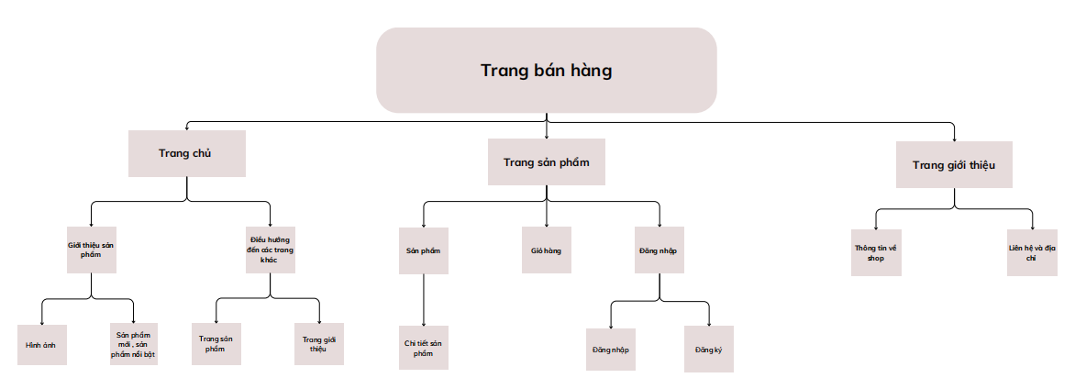

Hình 1: Sơ đồ Front-End

Hình 2: Sơ đồ Back-End

2.2. Môi trường triển khai

Trong phần này, chúng em sẽ mô tả chi tiết về môi trường triển khai của dự án, bao gồm ngôn ngữ lập trình, công cụ phát triển, các công cụ đồ họa, máy chủ web và cơ sở dữ liệu được sử dụng.

Ngôn ngữ lập trình

Dự án này được phát triển bằng ngôn ngữ lập trình C#. C# là một ngôn ngữ lập trình mạnh mẽ và linh hoạt, được phát triển bởi Microsoft. Nó hỗ trợ lập trình hướng đối tượng và cho phép phát triển các ứng dụng đa dạng, từ ứng dụng desktop cho đến ứng dụng web. Với cú pháp dễ hiểu và khả năng tương tác tốt với các nền tảng khác, C# là sự lựa chọn lý tưởng cho dự án này.

Công cụ lập trình

Chúng em sử dụng Visual Studio làm công cụ phát triển chính cho dự án. Visual Studio là một trong những IDE (Integrated Development Environment) phổ biến nhất cho lập trình C#. Nó cung cấp một loạt các tính năng mạnh mẽ như gợi ý mã, gỡ lỗi, kiểm tra mã tự động và tích hợp với hệ thống quản lý phiên bản. Điều này giúp tăng hiệu suất làm việc và giảm thiểu thời gian phát triển.

Máy chủ web

Để triển khai ứng dụng web, chúng em sử dụng máy chủ IIS (Internet Information Services) của Microsoft. IIS là một máy chủ web đáng tin cậy và hiệu suất cao, cung cấp khả năng quản lý và triển khai ứng dụng web dễ dàng. Nó hỗ trợ nhiều giao thức và công nghệ web, bao gồm ASP.NET, giúp chúng em tối ưu hóa hiệu suất và bảo mật cho ứng dụng.

Cơ sở dữ liệu

Dự án sử dụng SQL Server làm hệ quản trị cơ sở dữ liệu. SQL Server là một hệ thống quản lý cơ sở dữ liệu quan hệ mạnh mẽ, cung cấp nhiều tính năng như bảo mật, sao lưu và phục hồi, cũng như khả năng mở rộng. Với SQL Server, chúng em có thể quản lý dữ liệu một cách hiệu quả và đảm bảo tính toàn vẹn của dữ liệu trong suốt quá trình phát triển và triển khai ứng dụng.

Kết luận

Tóm lại, môi trường triển khai của dự án bao gồm ngôn ngữ lập trình C#, công cụ phát triển Visual Studio, máy chủ web IIS, và cơ sở dữ liệu SQL Server. Sự kết hợp này không chỉ giúp tối ưu hóa quy trình phát triển mà còn đảm bảo rằng ứng dụng hoạt động ổn định và hiệu quả trong môi trường thực tế.

[2.3. Cơ sở dữ liệu](bookmark://_Toc43212242)

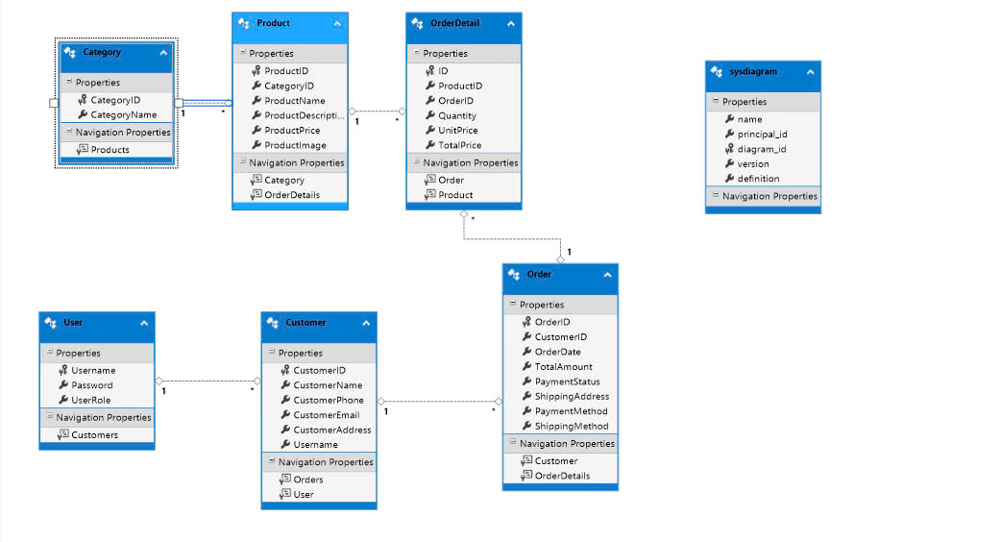

Hình 3: Cơ sở dữ liệu

[2.4. Xây dựng giao diện](bookmark://_Toc43212243)

Hình 4: Giao diện trang chủ có sản phẩm nổi bật

Hình 5: Giao diện sản phẩm có sản phẩm mới

Hình 6: Chi tiết sản phẩm

Hình 7: Quản lý danh mục

[2.5. Các kỹ thuật sử dụng](bookmark://_Toc43212244)

Hình 9: Model

Hình 10: View

Hình 11: Controllers

Hình 12: View Model

3. KẾT LUẬN

3.1.Kết quả đạt được

- Hoàn thành Trang chủ

- Hoàn thành Danh mục

- Hoàn thành Trang chi tiết sản phẩm

- Hoàn thành Đăng kí, Đăng nhập, Đăng xuất

- Phân quyền khách hàng, Admin, Quản lý

- Thêm, xoá, sửa danh mục

- Thêm, xoá, sửa sản phẩm

- Thêm, xoá, sửa đơn hàng

- Hoàn thành trang giỏ hàng

3.2.Hướng phát triển

- Nâng cao giao diện và trải nghiệm người dùng

- Đa dạng hóa phương thức thanh toán và cải thiện dịch vụ giao hàng

- Tăng cường chăm sóc khách hàng

- Mở rộng kênh và quảng bá bán hàng để tiếp cận nhiều khách hàng hơn

- Cải thiện bảo mật và quản lý dữ liệu

|  |  |  |
| --- | --- | --- |
| WED BÁN HÀNG | | |
| Tên Thành Viên | Mã Số Sinh Viên | Phân Công |
| Trần Văn Tình | 23DH114632 | BE: 25% |
| Hoàng Minh Nhựt | 23DH112519 | BE: 25% |
| Võ Văn Phú | 23DH112698 | FE: 25% |
| Nguyễn Nhật Anh Đức | 23DH110837 | FE: 25% |